**§ 12.6 Zum Gebrauch der Tempora;** (Ostia 25 ff.)

**Zeitstufen und Zeitverhältnisse**

Das Latein hat – viel deutlicher als das heutige Deutsche – **zwei Zeitanschauungen**:

1. Die Zeit wird als **absolut** (= selbständig) betrachtet:  
D.h.: Die Zeit eines Satzes wird nicht auf die Zeit eines anderen Satzes bezogen, sondern wird vom Sprechenden/Schreibenden frei gesetzt:

**- Zukunft  
Zeitstufen** (s. § 12)**: - Gegenwart  
 - Vergangenheit**

2. Die Zeit wird als **relativ** (= abhängig, bezogen) betrachtet:  
D.h.: Die Zeit eines Satzes, meist eines Nebensatzes, wird auf die Zeit eines anderen Satzes, meist des übergeordneten Satzes[1], bezogen:

**- Nachzeitigkeit  
Zeitverhältnisse: - Gleichzeitigkeit  
 - Vorzeitigkeit**

In der folgenden Zusammenstellung werden die Zeitstufen und Zeitver­hältnisse miteinander verbunden, und es werden die Tempora genannt, mit denen die Zeitstufen/Zeitverhältnisse ausgedrückt werden:

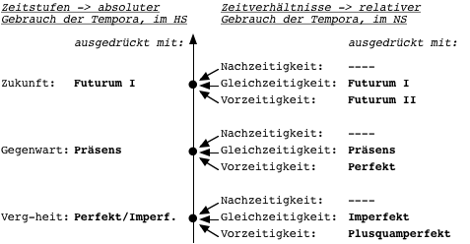

Merke:

1. Man nennt diesen geregelten Tempusgebrauch des Lateinischen **consecutio temporum** (Zeitenfolge).

2. Im Deutschen wird sie weniger beachtet – aber z.B. bei "nachdem"!

3. Hier ist die consecutio temporum für den Indikativ dargestellt; für den Konjunktiv und den Infinitiv s. den nächsten §.

4. Die Nachzeitigkeit wird mit den Formen der Gleichzeitigkeit ausgedrückt oder umschrieben (dazu später).

1. Das muss bekanntlich nicht der HS sein, sondern ist z.B. ein übergeordneter NS.